功能概述
文件管理器支持多种检索方式，既支持通过文件名称、文件内容进行普通搜索，也支持通过文件类型、创建时间等进行高级搜索，提高工作效率，便于文件管理。同时也具备全文搜索功能，可对文档中的关键字进行搜索。

功能介绍

步骤一：文件管理器设置
在文件管理器中，在右上角找到设置功能
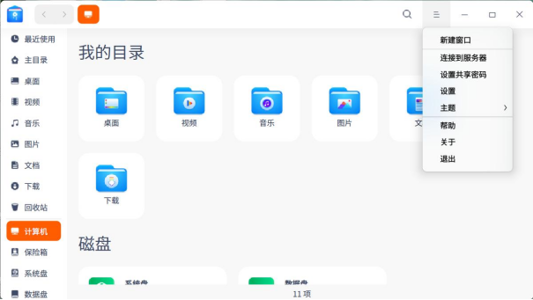
文件管理器的设置功能

步骤二：勾选“全文搜索”
在高级设置——索引中勾选“全文搜索”来开启此功能
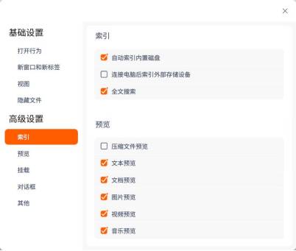
勾选全文搜索功能

步骤三：输入搜索内容
使用快捷键 Ctrl + F 或在地址栏中单击搜索按钮进入搜索状态，输入关键字后按下键盘上的 Enter 键，搜索相关文件
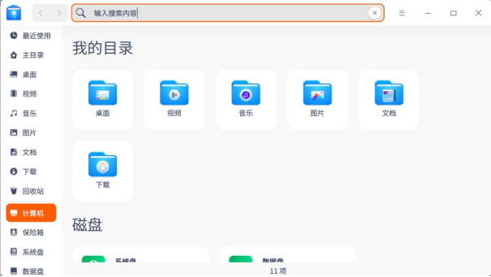
搜索界面
注：如果您电脑的数据很多时，打开全文搜索功能后进行搜索，其搜索时间会增加，同时也会对电脑的性能有所影响，因此根据请根据实际情况灵活的开启与关闭此功能。

©统信软件技术有限公司。访问者可将本网站提供的内容或服务用于个人学习、研究或欣赏，以及其他非商业性或非盈利性用途，但同时应遵守著作权法及其他相关法律的规定，不得侵犯本网站及相关权利人的合法权利。除此以外，将本网站任何内容或服务进行转载，须备注：该文档出自【faq.uniontech.com】统信软件知识分享平台。否则统信软件将追究相关版权责任。

